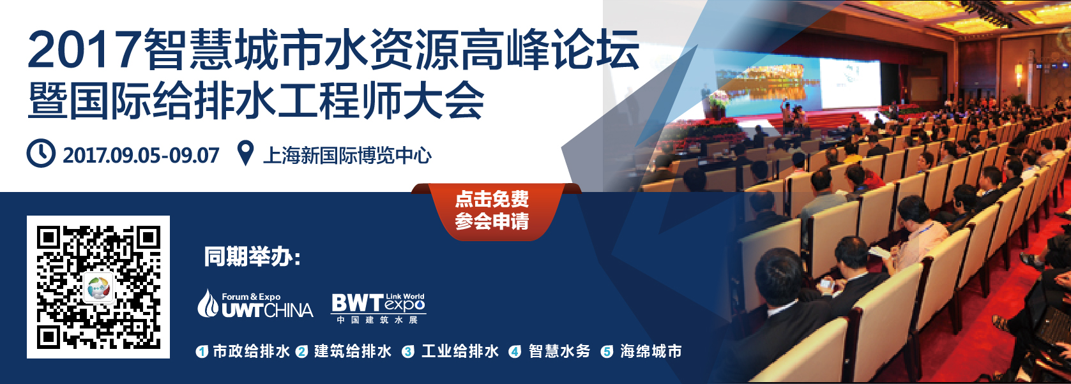

关于组织“2017市政高品质饮用水技术发展论坛”的通知

我国的城市供水系统经过多年的发展，供水企业近年来也经历了深刻的变化，由原来的分时段供水、定时供水发展到水厂集中供水、全天24小时供水，由大泵小泵调节水压发展为变频调速恒压供水等等，在设施能力上基本可以满足城市生产生活的需要，但在供水安全安全方面，供水企业普遍存在供水官网老化严重；生产运行质量管理水平不高；工艺设施陈旧、生产超负荷运行等问题。
《上海市城市总体规划（2016-2040）》上海2040年的目标愿景被设定为卓越的全球城市，全市地表水水质达到功能区要求并基本恢复水系生态系统功能，完善“两江并举、多源互补”供水格局，提高黄浦江水源地供水安全保障，供水水质不仅全面达到《生活饮用水卫生标准（GB5749-2006）》，而且与同期欧美发达国家同级城市保持同等水平，满足直饮需求，实施长江和黄浦江上游水源水厂的深度处理。加大二次供水设施改造，减少老旧供水管网二次污染，提高入户水质。
2017市政高品质饮用水技术发展论坛将以“供水安全保障技术”为主要探讨方向，以展会、学术期刊、媒体报道等组合形式，着力邀约水务企业、规划院、设计院、科研院所、产品供应商和政府部门的代表参会，就供水安全保障若干技术做分享与探讨，期待您的参与！

- 会议时间及地点
时间：2016年9月5日-7日
地点：上海新国际博览中心

- 会议组织
主办单位：城市水资源开发利用（南方）国家工程研究中心
协办单位：上海市供水行业协会
上海市净水技术学会
承办单位：上海展业展览有限公司
指定媒体：《净水技术》

- 会议议题
- 供水设施改造、优化与水质达标
- 供水突发水质污染的实时监测与应对方案
- 解决供水安全“最后一公里”问题的若干举措
- 城镇供水水源地保护思路探讨
- 供水安全保障能力建设案例分析

- 往届回顾
中国城镇水展组委会自2014年起，整合国内外供水的专家、学者和水务行业精英，举办二次供水、供水安全系列会议，对时下最新技术动向进行探讨，政策法规进行解析。2016年供水安全会议由赛莱默、天津国威、万朗管业共同赞助，大会在上海市供水管理处副处长殷荣强主持及城市水资源开发利用（南方）国家工程研究中心、大庆水务局大致支持下取得了圆满成功，共计吸引全国包括30余家水司、40余家设计院代表在内的210余人参与探讨。
- 上海市二次供水现状与改造实践
- 二次供水机组的发展与未来——浅谈数字集成全变频技术
- 几种缩小产销差和提高供水安全性的创新办法
- 二次供水的系统化管理体制改革
- 科技创新助推二次供水设施改造——PE水箱等创新产品的应用
- 用新理念新技术推动城镇供水管网设施改造与建设

- 参会方式及费用会务费
1.前100名免费参会，100名之后参会代表收取参会费RMB1000元/人；
2.参会报名请填写参会回执表（附件一），回传至组委会邮箱bwt@zhanye-expo.com；

- 会务组联系方式
水业圈（上海展业展览有限公司）
电话：021-5450 0658 传真：021-5450 5171 邮箱：bwt@zhanye-expo.com

附件一：

2017市政高品质饮用水技术发展论坛
参会回执表

会议时间:2017年9月5-7日
会议地点: 上海新国际博览中心

单位名称
通讯地址 |  |  |  | 邮编
姓 名 | 性别 | 职务/职称 | 手机 | Email
请参会代表将参会回执传真或发送电子邮件至会务组，以便安排。
bwt@zhanye-expo.com；

参会单位签字盖章:

